**Муниципальное бюджетное дошкольное образовательное учреждение**

**«Детский сад №19 «Лилия»**

**Конспект образовательной деятельности**

**по формированию математических представлений**

**у детей раннего возраста (2-3 года)**

**«Пуговицы для платья»**

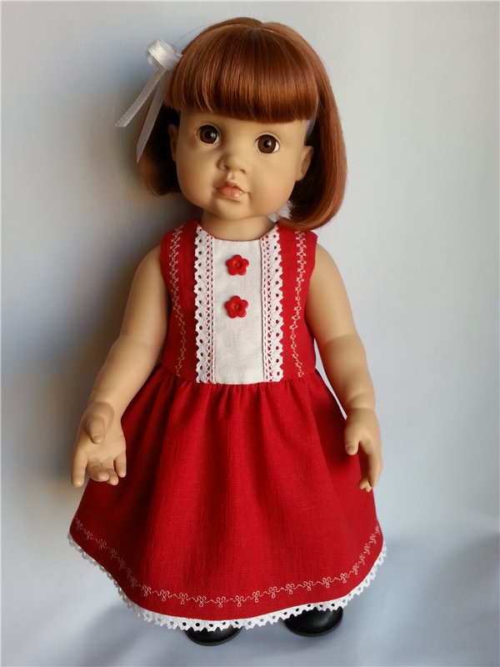

**Составитель:**

**Целищева Светлана Анатольевна**

**Должность: воспитатель 1 КК**

**Городской округ «Город Лесной»**

**2016г**

Цель: Создание условий для формирования познавательных действий и представлений о свойствах предметов у детей раннего возраста.

Задачи:

*Образовательные:*

- учить выбирать предметы двух заданных сенсорных свойств (величина и цвет);

- закреплять знания цветов (красный, синий);

- продолжать знакомить с величиной посредством практических действий с предметами, с понятиями большой, маленький;

- знакомить с понятием такого же.

*Развивающие:*

- совершенствовать предметные действия;

- развивать внимание, зрительное и слуховое восприятие.

*Воспитательные:*

- воспитывать самостоятельность, отзывчивость и доброжелательность.

Предварительная работа:

* Рассматривание одежды на взрослых и детей
* Чтение потешек и стихотворений
* Дидактическая игра «Оденем куклу на прогулку»

Оборудование:

* + Плоскостные изображения кукол.
  + Раздаточный материал (большие круги красного цвета, маленькие круги синего цвета)
  + ТСО: магнитола

Временной ресурс: 10 мин.

Методическое обеспечение:

1. Примерная образовательная программа «Радуга» Т.Н.Доронова
2. Сенсорные способности малыша Э.Г.Пилюгина
3. Формирование математических представлений Е.В.Соловьева

Звучит аудио запись «Мы маленькие куколки». В группу входит большая кукла.

Здравствуйте ребята! *(Ответы детей)*

Меня зовут кукла Света. Посмотрите, я сегодня нарядилась, у меня скоро праздник «День рождение ». Мама мне сшила красивое платье. Как вы думаете, мое платье какого цвета? *(Ответы детей)*

Правильно, платье красного цвета. К платью мама пришила пуговицы, красного цвета. Что мама пришила к моему платью? *(Ответы детей)* . А можно сказать такого же цвета, что и платье. Ребятки, а вы знаете у меня много подружек. Давайте подойдём и посмотрим. (Дети подходят к столам и рассматривают плоскостные изображения кукол).

Кто это? *(Ответы детей)*

Правильно, куклы

Посмотрите, куклы большие и маленькие, они мои подружки. Для них мама тоже сшила разноцветные платья. Для больших кукол платья красного цвета, для маленьких платья синего цвета

Как вы думаете, чего не хватает на платьях у кукол? *(Ответы детей)*

Молодцы, внимательные ребятки.

Мама к празднику старалась,

Платье шила дочке.

Не успела мамочка

Тут пришить кружочки.

Надо нам с тобой спешить,

К платью пуговки пришить.

Вы хотите помочь маме пришить пуговицы к платьям? *(Ответы детей)*

Присаживайтесь на стульчики.

Посмотрите, как я буду пришивать пуговицы к платьям. Для большого платья красного цвета, выберу все большие пуговицы красного цвета. Пришивать пуговицы буду с помощью липучек сверху вниз. (показ воспитателя). Посмотрите, я пришила все большие пуговицы красного цвета к большому платью красного цвета . Можно сказать пуговицы такого же цвета, что и платье.

Теперь я буду пришивать маленькие пуговицы синего цвета к маленькому платью синего цвета. Выберу все маленькие пуговицы синего цвета, пришиваю с помощью липучек сверху вниз. Посмотрите, все пуговицы пришиты? *(Ответы детей)*

А теперь вы можете начинать пришивать пуговицы к платьям

Индивидуальная работа

1. Покажи большую куклу.
2. На большой кукле одето платье, какого цвета?
3. Красное платье, какое по величине?
4. Для большого красного платья выберешь пуговицы, какие по величине?
5. К большому красному платью будешь пришивать пуговицы, какого цвета?
6. Покажи маленькую куклу.
7. На маленькой кукле одето платье, какого цвета?
8. Синее платье, какое по величине?
9. Для синего маленького платья выберешь пуговицы, какие по величине?
10. К синему маленькому платью будешь пришивать пуговицы, какого цвета?

Ребятки вы все молодцы, старались, помогли маме, пришить пуговицы к платьям. Платья для всех моих подружек готовы. Давайте полюбуемся куклами, все пуговицы пришиты, теперь они нарядные придут на мой день рождение. Большое спасибо вам за помощь.

На празднике все поют, танцуют и играют. Хотите со мной поиграть? *(Ответы детей)*

Подходите ко мне, будем танцевать.

*Игра с куклами. Звучит аудио запись «Все захлопали в ладоши…»*